## 数据库用户名密码：

数据库用户名：comb_gx 密码：comb_gx

综资数据入库到目标表存过：PKG_RES_ZZFTPRK

查看日志可去25主机查看：tail -f apache-tomcat-48080/logs/catalina.out

后续遇到其它的问题再把文档补充完整

## 问题一：没有端口信息

（涉及的表：rme_eqp , rme_port , temp_pos）

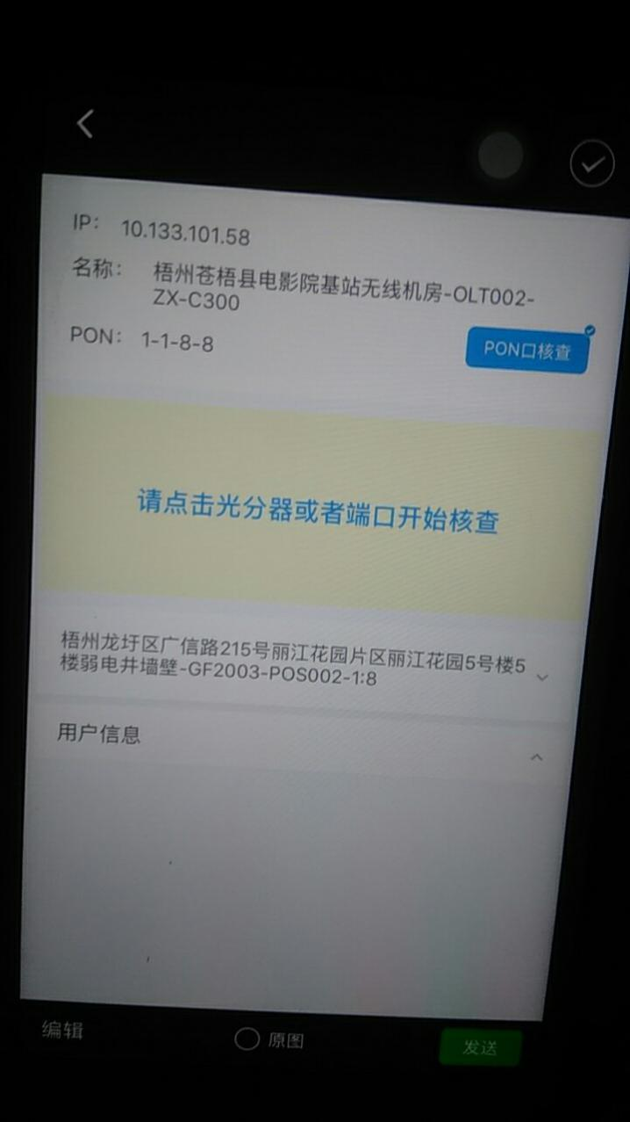

(1)先到rme_eqp表查询该设备，得到eqp_id

select * from rme_eqp where eqp_name like '梧州龙圩区广信路215号丽江花园片区丽江花园5号楼%'

1. 用eqp_id 去rme_port 表查询这个设备是否有端口信息，一般是没有，这个情况下要去临时表temp_pos查询下综资是否有将数据推送给我们

select * from rme_port p where p.super_res_id='AN_POS-ff80808166018e4b016624b20a7821d9'

1. 查temp_pos表，如果有数据，就看下create_date和change_date字段的时间，然后看存过日志是否报错

select * from temp_pos where pos_id='AN_POS-ff80808166018e4b016624b20a7821d9'

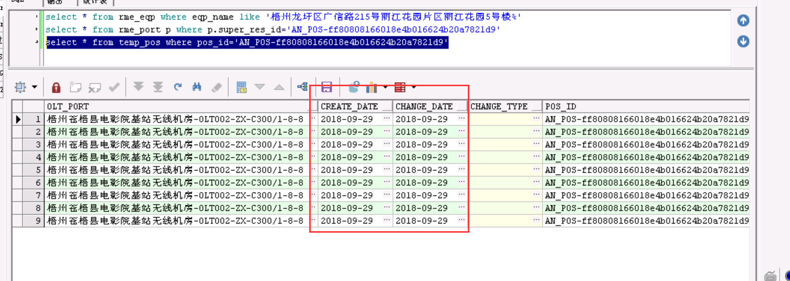

1. 查看存过：PKG_RES_ZZFTPRK，找到日志是记录到哪个表的，发现9月29号日志有报错，这个情况可以重跑9月29的数据

select * from GX_OSS.PROCEDURE_EXE_LOG where PROCEDURE_NAME='COMB_GX.PKG_RES_ZZFTPRK.P_RES_POS_PORT' order by creat_date desc;

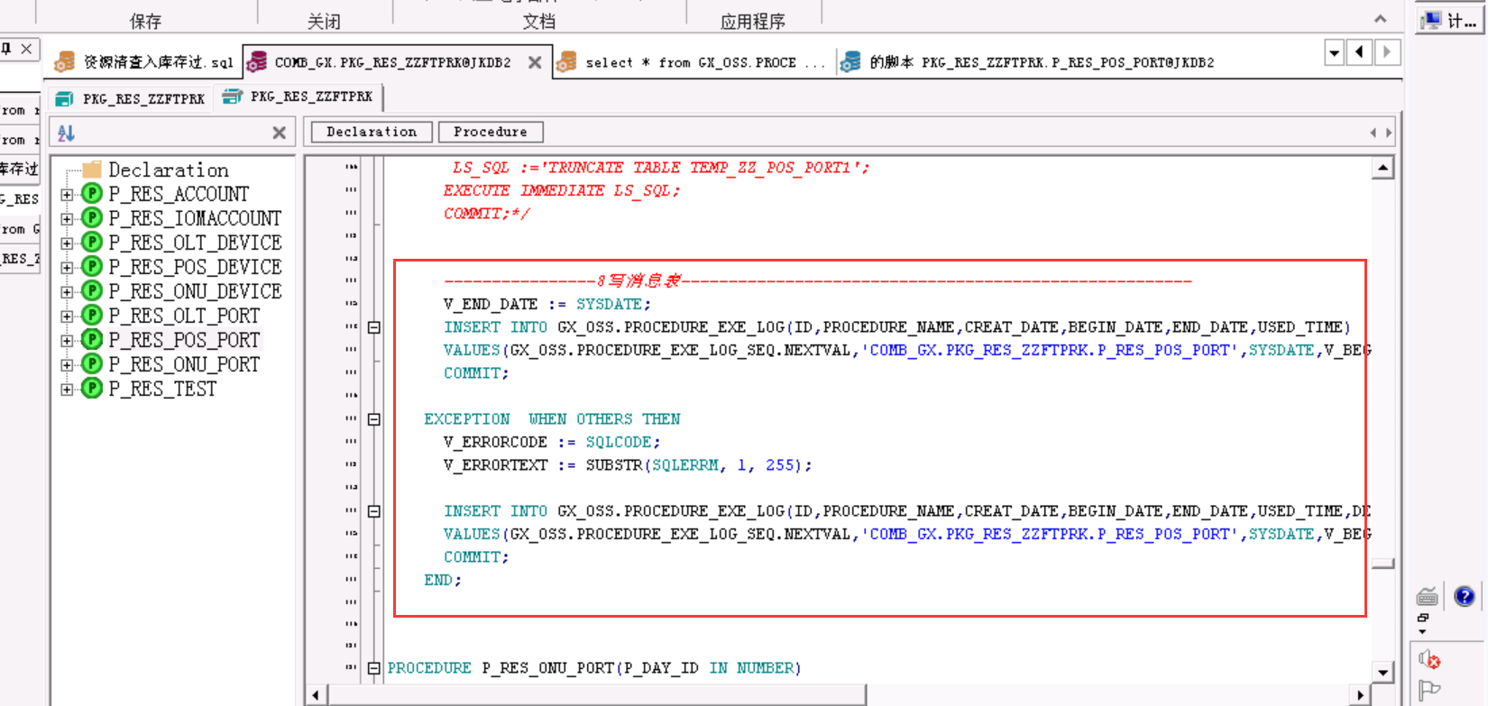

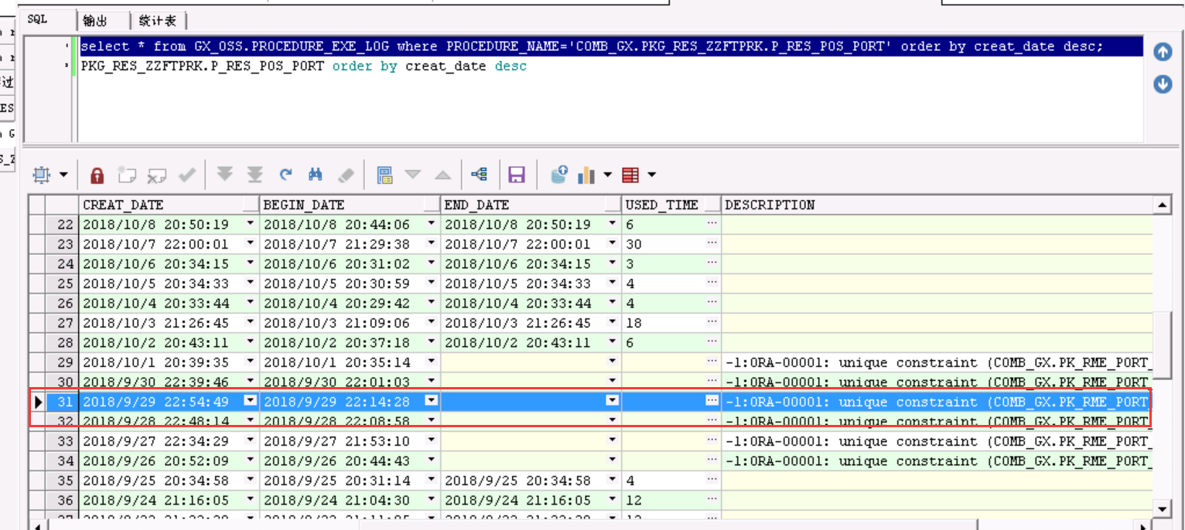

1. 重跑9月29日数据，跑完就可以看见端口信息了，如图：

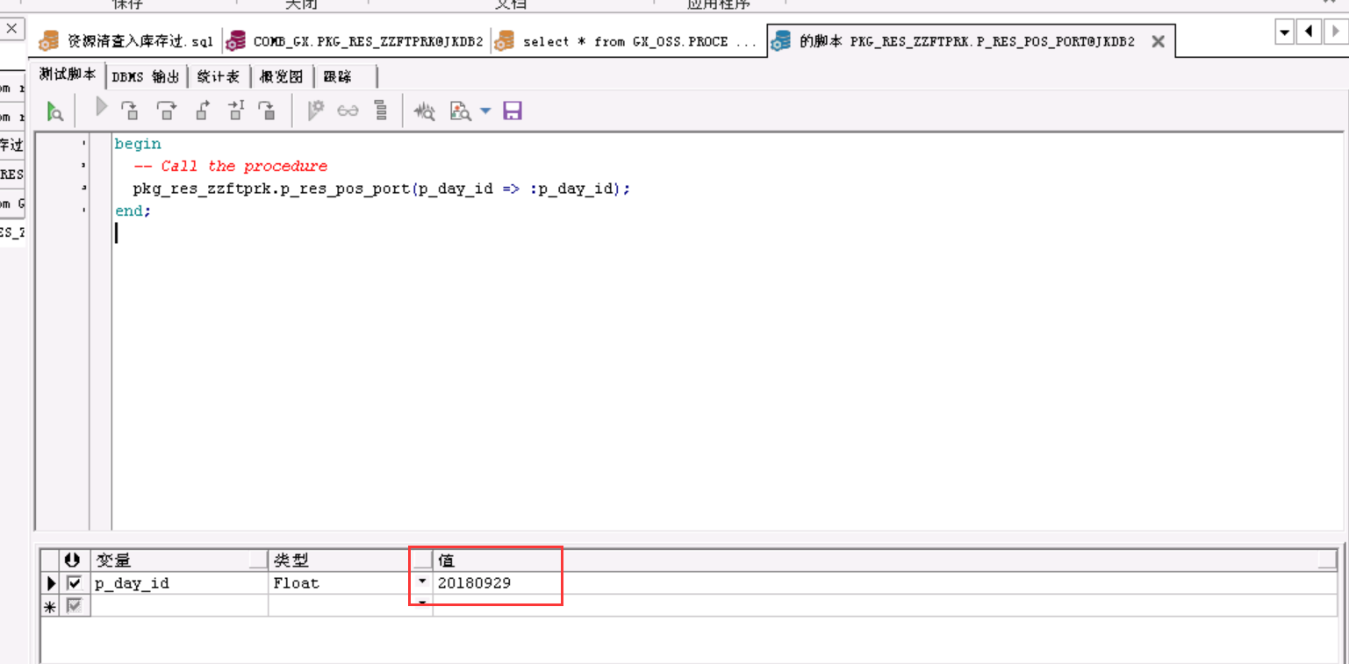

## 问题二：地市反馈11月1日更新了PON就信息，但是APP展示的信息没有更新，导致核查的Pon口不一致，无法进行下去

资管信息截图： 资源清查APP截图：

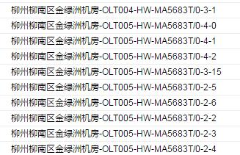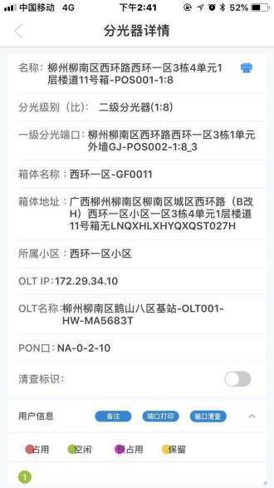

**核查方法：**

根据app的截图得出设备名称为：柳州柳南区西环路西环一区3栋4单元1层楼道11号箱-POS001-1:8

（1）根据设备名称去rme_eqp 表查询

select * from rme_eqp where eqp_name like '柳州柳南区西环路西环一区3栋4单元1%';

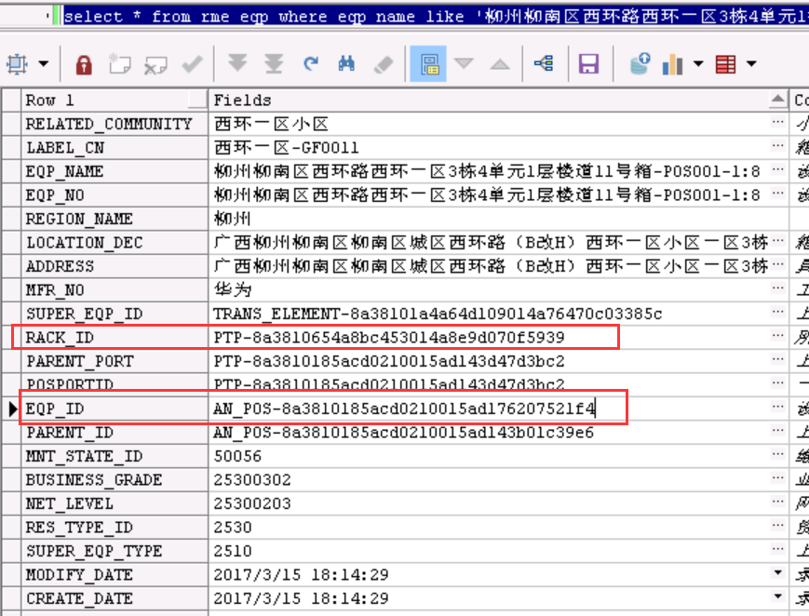

（2）根据设备名称去temp_pos_device表查综资推送给我们的原始数据，获取olt_port_id，发现与第一步得到的数据，rack_id不一致，并且创建时间和更新时间都是2017年3月15日（这个得找一下亿阳确认一下，地市修改PON口信息是否会更新修改时间）

select * from temp_pos_device where pos_name='柳州柳南区西环路西环一区3栋4单元1层楼道11号箱-POS001-1:8'

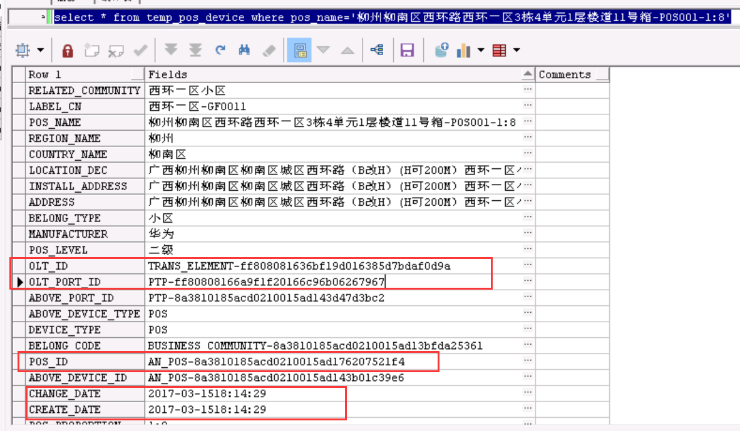

1. 根据第2步获取的olt_port_id，去查询temp_olt表和rme_port表，发现数据的更新时间是11月2日，但是rme_port表没有数据,这个时候我们去看下存过的日志，看下11月2日的日志是否有报错，为什么没有数据

select * from temp_olt where port_id='PTP-ff80808166a9f1f20166c96b06267967';

select * from rme_port where port_id='PTP-ff80808166a9f1f20166c96b06267967';

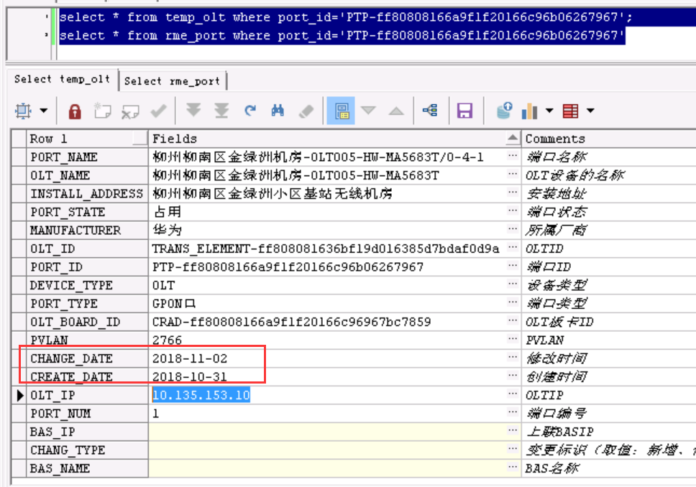

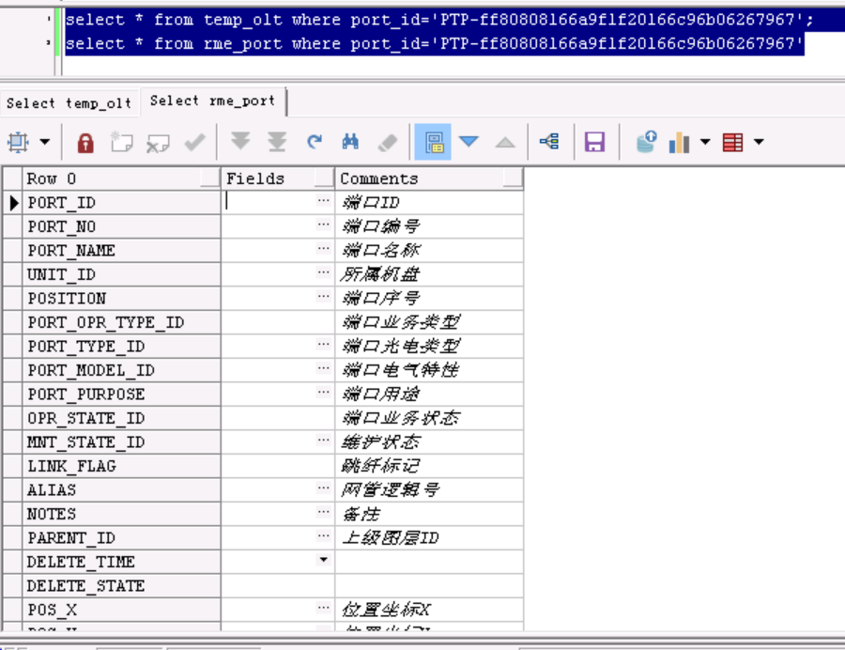

1. 查看存过，存过名称：PKG_RES_ZZFTPRK，查看日志记录是否有报错，但是发现存过没有报错，可以重跑11月2日数据，怎么重跑，问题一有说明

select * from GX_OSS.PROCEDURE_EXE_LOG where PROCEDURE_NAME='COMB_GX.PKG_RES_ZZFTPRK.P_RES_OLT_PORT' order by creat_date desc;

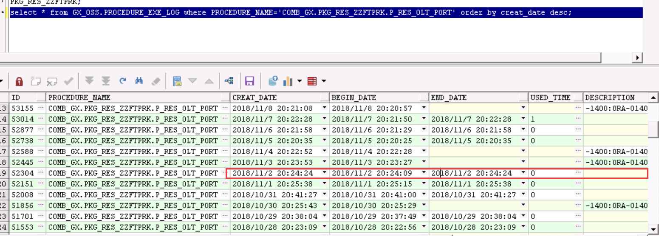

## 问题三：光猫找不到，师傅进行上联PON口核查，找不到他们插入的未注册光猫的SN码

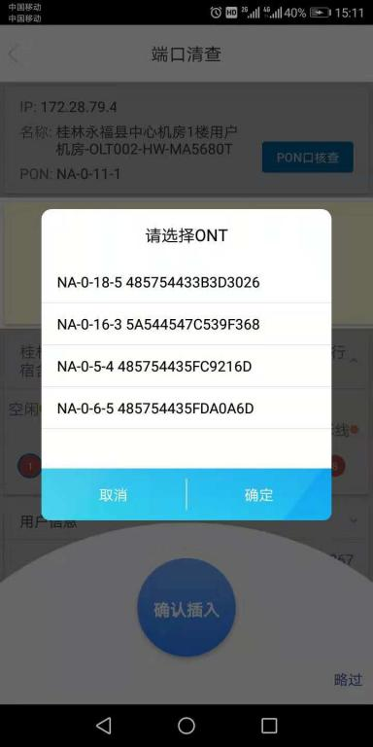

这种情况一般是OLT_IP不对，让师傅自己核查出正确的OLT_IP,并在资管修改；或者有另一种情况，师傅插入未注册光猫的的端口是弱光，这个情况的话让师傅改另外一个端口试试。

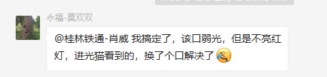

## 问题四：上联PON口核查，返回提示为：null

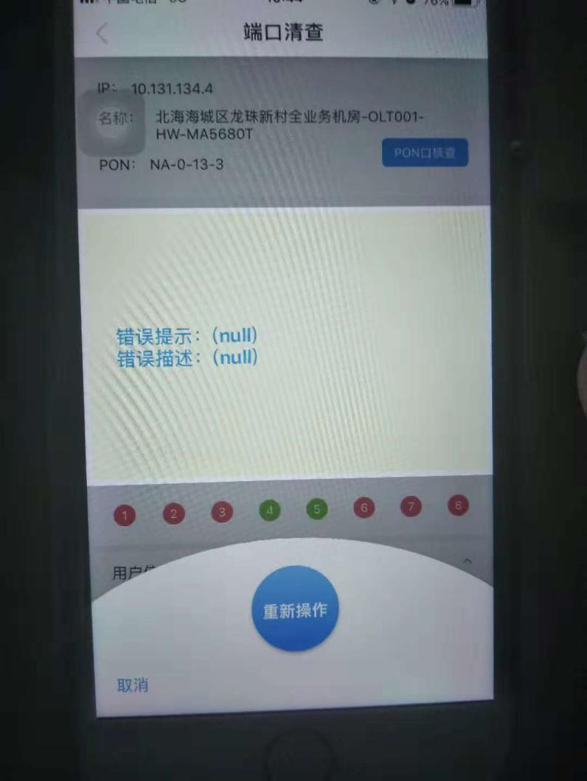

这个情况我们可以自己去试试，让师傅把设备名称发给我们，然后进资源清查app，试一试点击PON口进行核查，最好把日志打开，可以查看日志（查看日志可去25主机查看：tail -f apache-tomcat-48080/logs/catalina.out）。

一般这个报错是网管返回给我们的，可以把日志这个报错的截图发给地市，让他们咨询下督导。

## 问题五：LOID，PW两种认证方式，未找到用户信息，点击确认按钮，提示更新账户信息端口失败

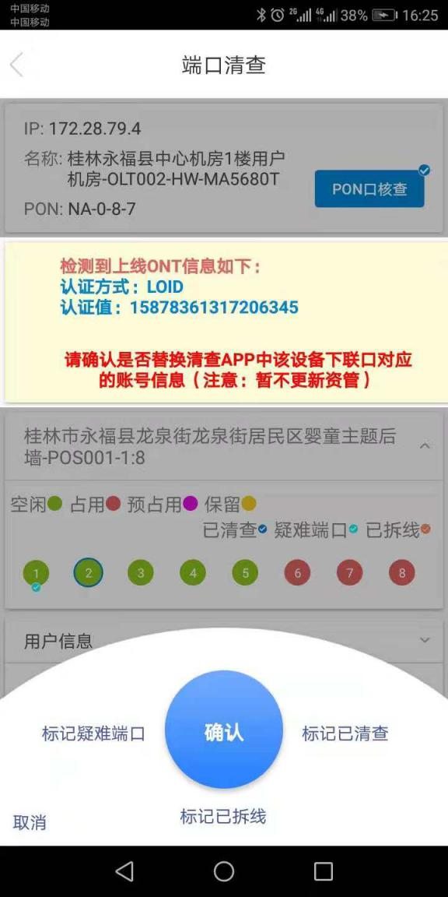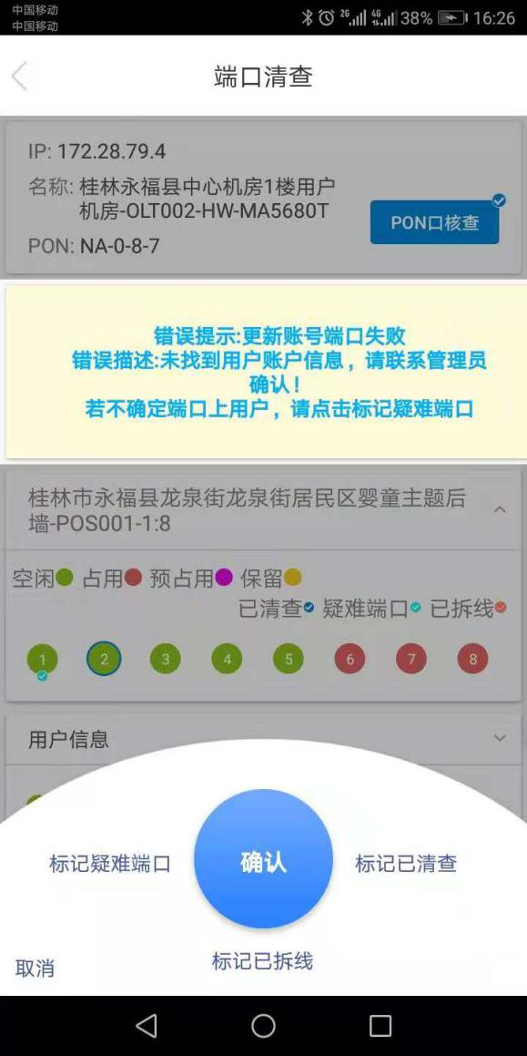

PW也是用loid字段。

（1）根据截图的认证值：15878361317206345去code_account表查，一般是查不到数据的

select * from code_account where loid='15878361317206345'

（2）再用截图的认证值：15878361317206345，去gx_oss.pm_loid_equipment表查出数据，得到acc_nbr的值

select * from gx_oss.pm_loid_equipment where loid='15878361317206345'查出找到用户的电话

（3）用第2步得到的acc_nbr再去code_account表查，发现查出来的数据没有loid或者loid是其它的，这个时候可以把认证值：15878361317206345添加到loid字段

select a.*,a.rowid from code_account a where account='15878361317'--把loid补进去，可能是code_account表对应用户信息的loid没更新或者是错的loid，导致查询不到用户，就拿gx_oss.pm_loid_equipment找到正确的loid补进code_account表里。

## 问题六：MAC地址未找到到用户

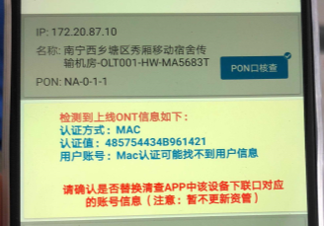

认证方式我们是有loid，wp，mac、SN方式，如果认证方式为：mac、SN的话，可以先记录下来，然后再慢慢研究是哪个环节有问题

## 问题七：一个口出现两个用户信息（不一样的号码）

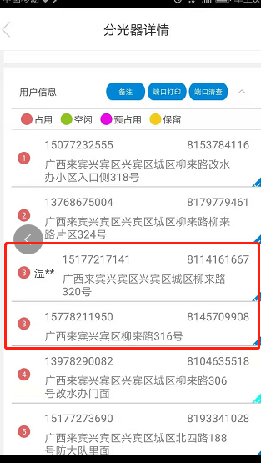

(1)根据截图的号码：15177217141、15778211950去temp_product表找到对应的port_id

select * from temp_product where account in('15177217141','15778211950')*--找到port_id*

(2)根据截图的号码：15177217141、15778211950去code_account表查询，找到port_id,把第一步查到的port_id更新到对应的那条数据里

select * from code_account where account in('15177217141','15778211950')

## 问题八:PON口核查，提示:网管查询错误返回2686058552

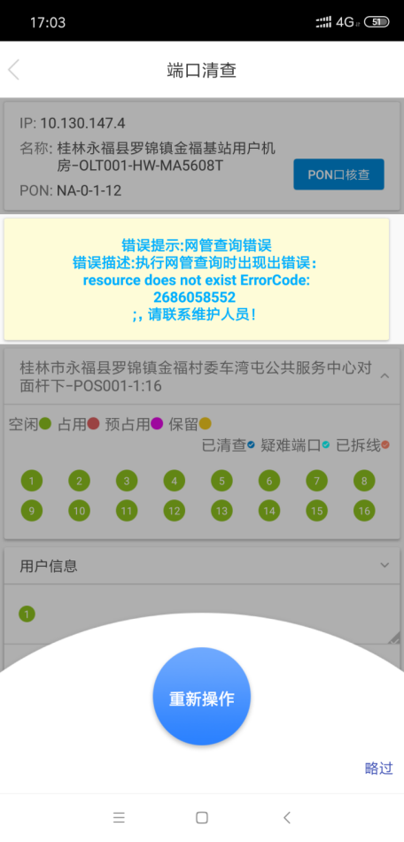

如果是华为设备，可以根据后面那串数字去 网管错误码参考.xlsx 查询出错误提示，然后反馈地市，一般让他们咨询督导看看



## 问题九：PON口扫描到有两个同样的光猫

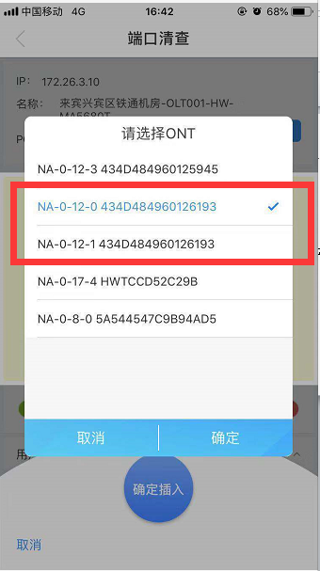

这种情况可以让师傅先不要插入未注册光猫，过5分钟后再重新试试

## 问题十：未找到onu信息

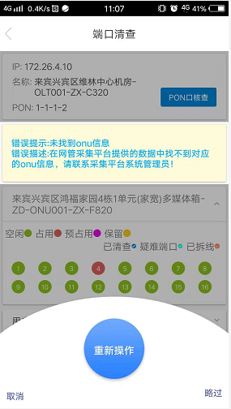

1. 先问地市给他们扫描的SN码：XXXXX，然后用sn码去device_onu表查询，看下是否有数据（一般是没有的）

select * from device_onu where onu_sn='HWTC6C6D4F9A'

1. 如果第一步查不到数据的话就去临时表查看下有没有数据，如果临时表有数据但是device_onu没有数据，那么需要核查一下存过是否有问题。如果临时表也没有数据，可以找网管厂家帮看看是否哦有这个sn码，或者直接去查原始文件。

select * from temp_device_onu where onu_sn='HWTC6C6D4F9A'

（3）从临时表入库到device_onu表的存过：proc_merge_device_onu

## 问题十一：未扫描到pon口下线ont

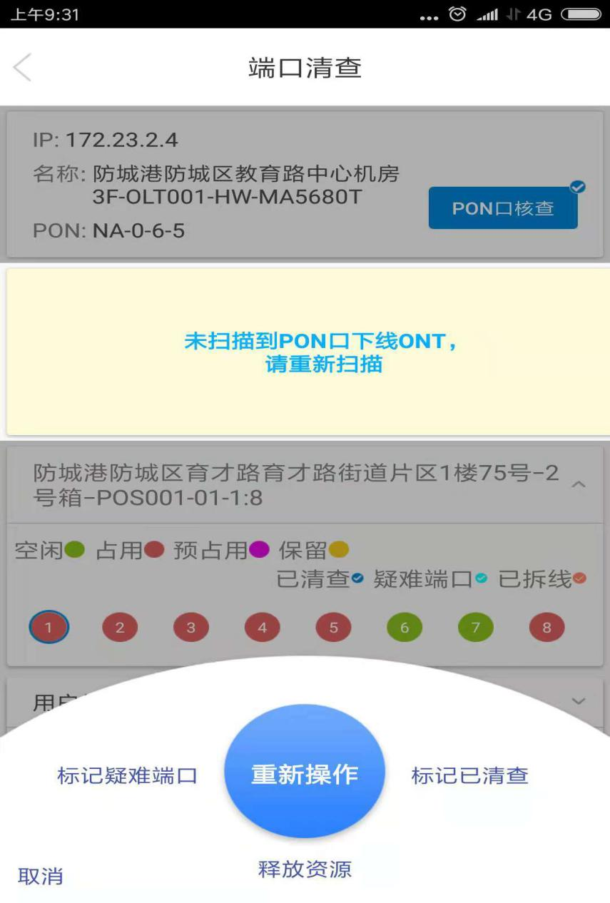

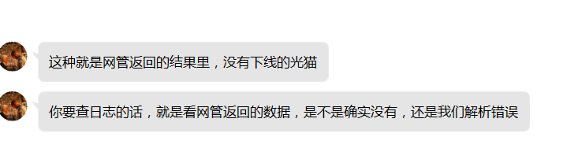

日志没有返回下线信息

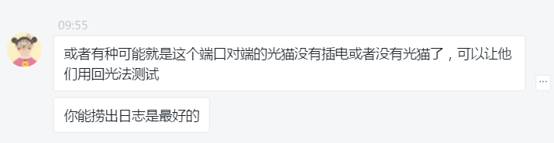

## 问题十二： 匹配到的用户信息为空

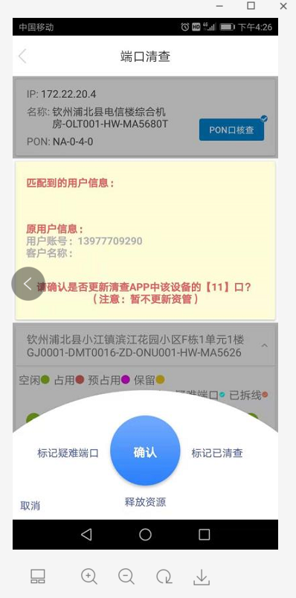

select * from temp_product a where a.account='13977709290';查询pos_id

select * from rme_eqp a where a.eqp_id='AN_POS-8a3810185ab087c1015ac6ddaba32b61';

（这个得后面看看匹配）

## 问题十二：综管信息有，但资源清查APP上查询不到

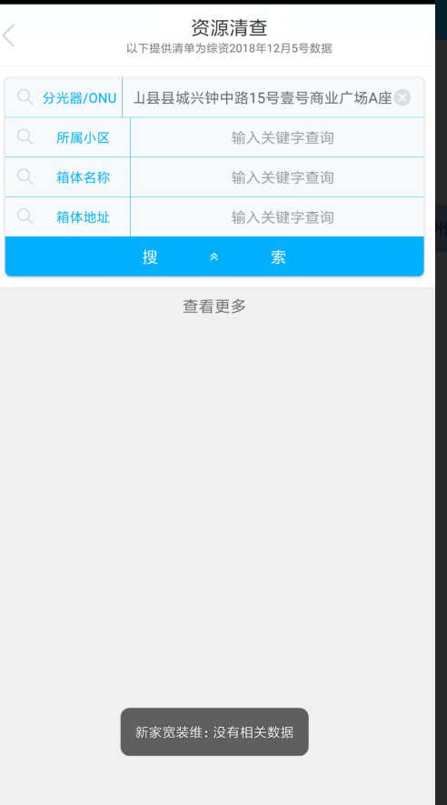

select a.modify_date,a.*,rowid from rme_eqp a where a.eqp_name like '贺州钟山县县城兴钟中路15号壹号商业广场A座%';

修改modify_date比系统晚几分钟，快乐搜几分钟会刷新就显示了

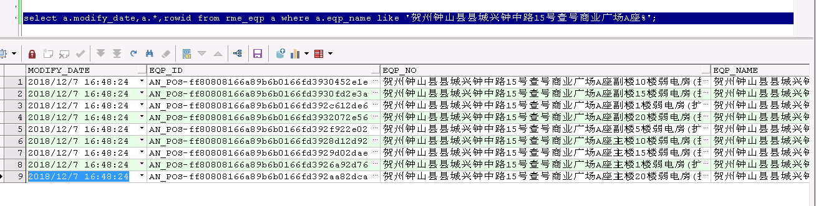

开发何飞鹏反馈定时任务刷新的，会有时间间隔

## 问题十三：APP上可以看到分光器设备，但是不显示端口

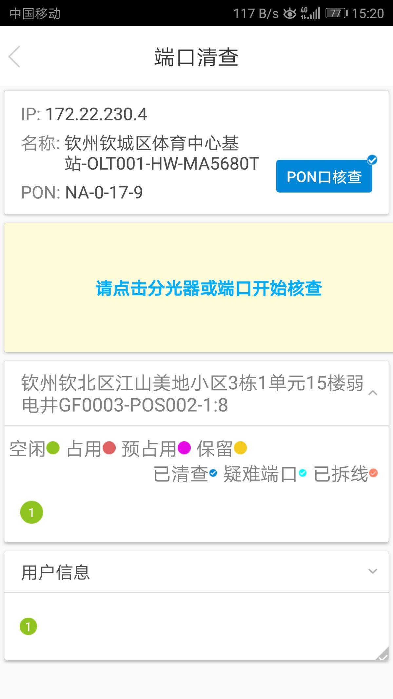

1. 先查设备表

select * from rme_eqp a where a.eqp_name like '钦州钦北区江山美地小区3栋1单元15楼弱电井GF0003-POS002-1:8';

1. 得出设备id，去查端口表

select * from rme_port a where a.super_res_id='AN_POS-ff808081671a0ddd01674df686a9560b';

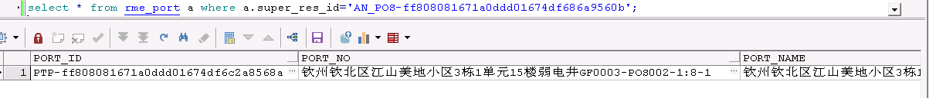

3、查临时表有没有数据，如果没有，就需要查综资是否有，是否有推送过来，一般都是有的

select * from temp_pos a where a.pos_id='AN_POS-ff808081671a0ddd01674df686a9560b';

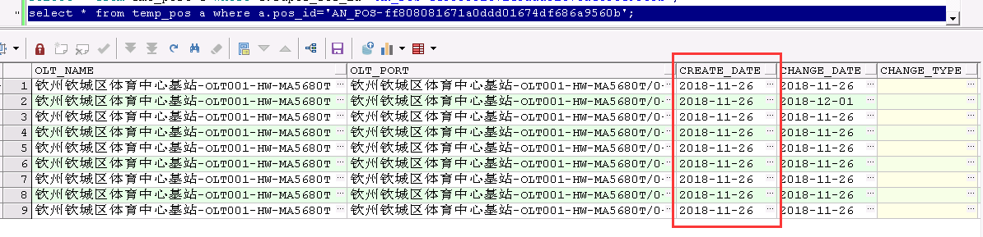

查询到临时表是有的，去看一下处理这个数据的存过pkg_res_zzftprk，20181126当天有没有报错，26号是没有报错的，有些数据没报错也没有跑进去（不知道为什么）

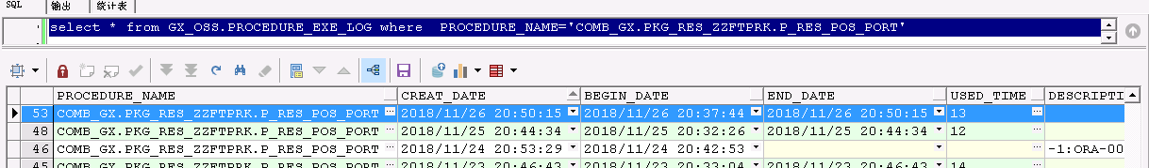

4、重新跑这天的数据，跑对应的p_res_pos_port

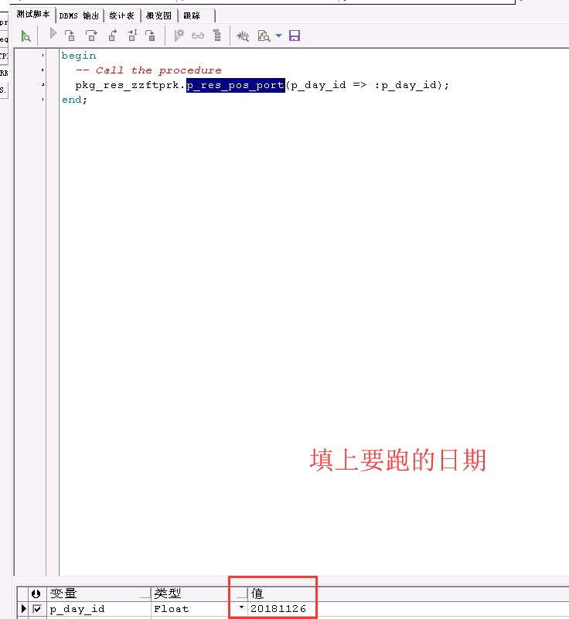

## 问题十四：一个口重复出现两个一样的号码

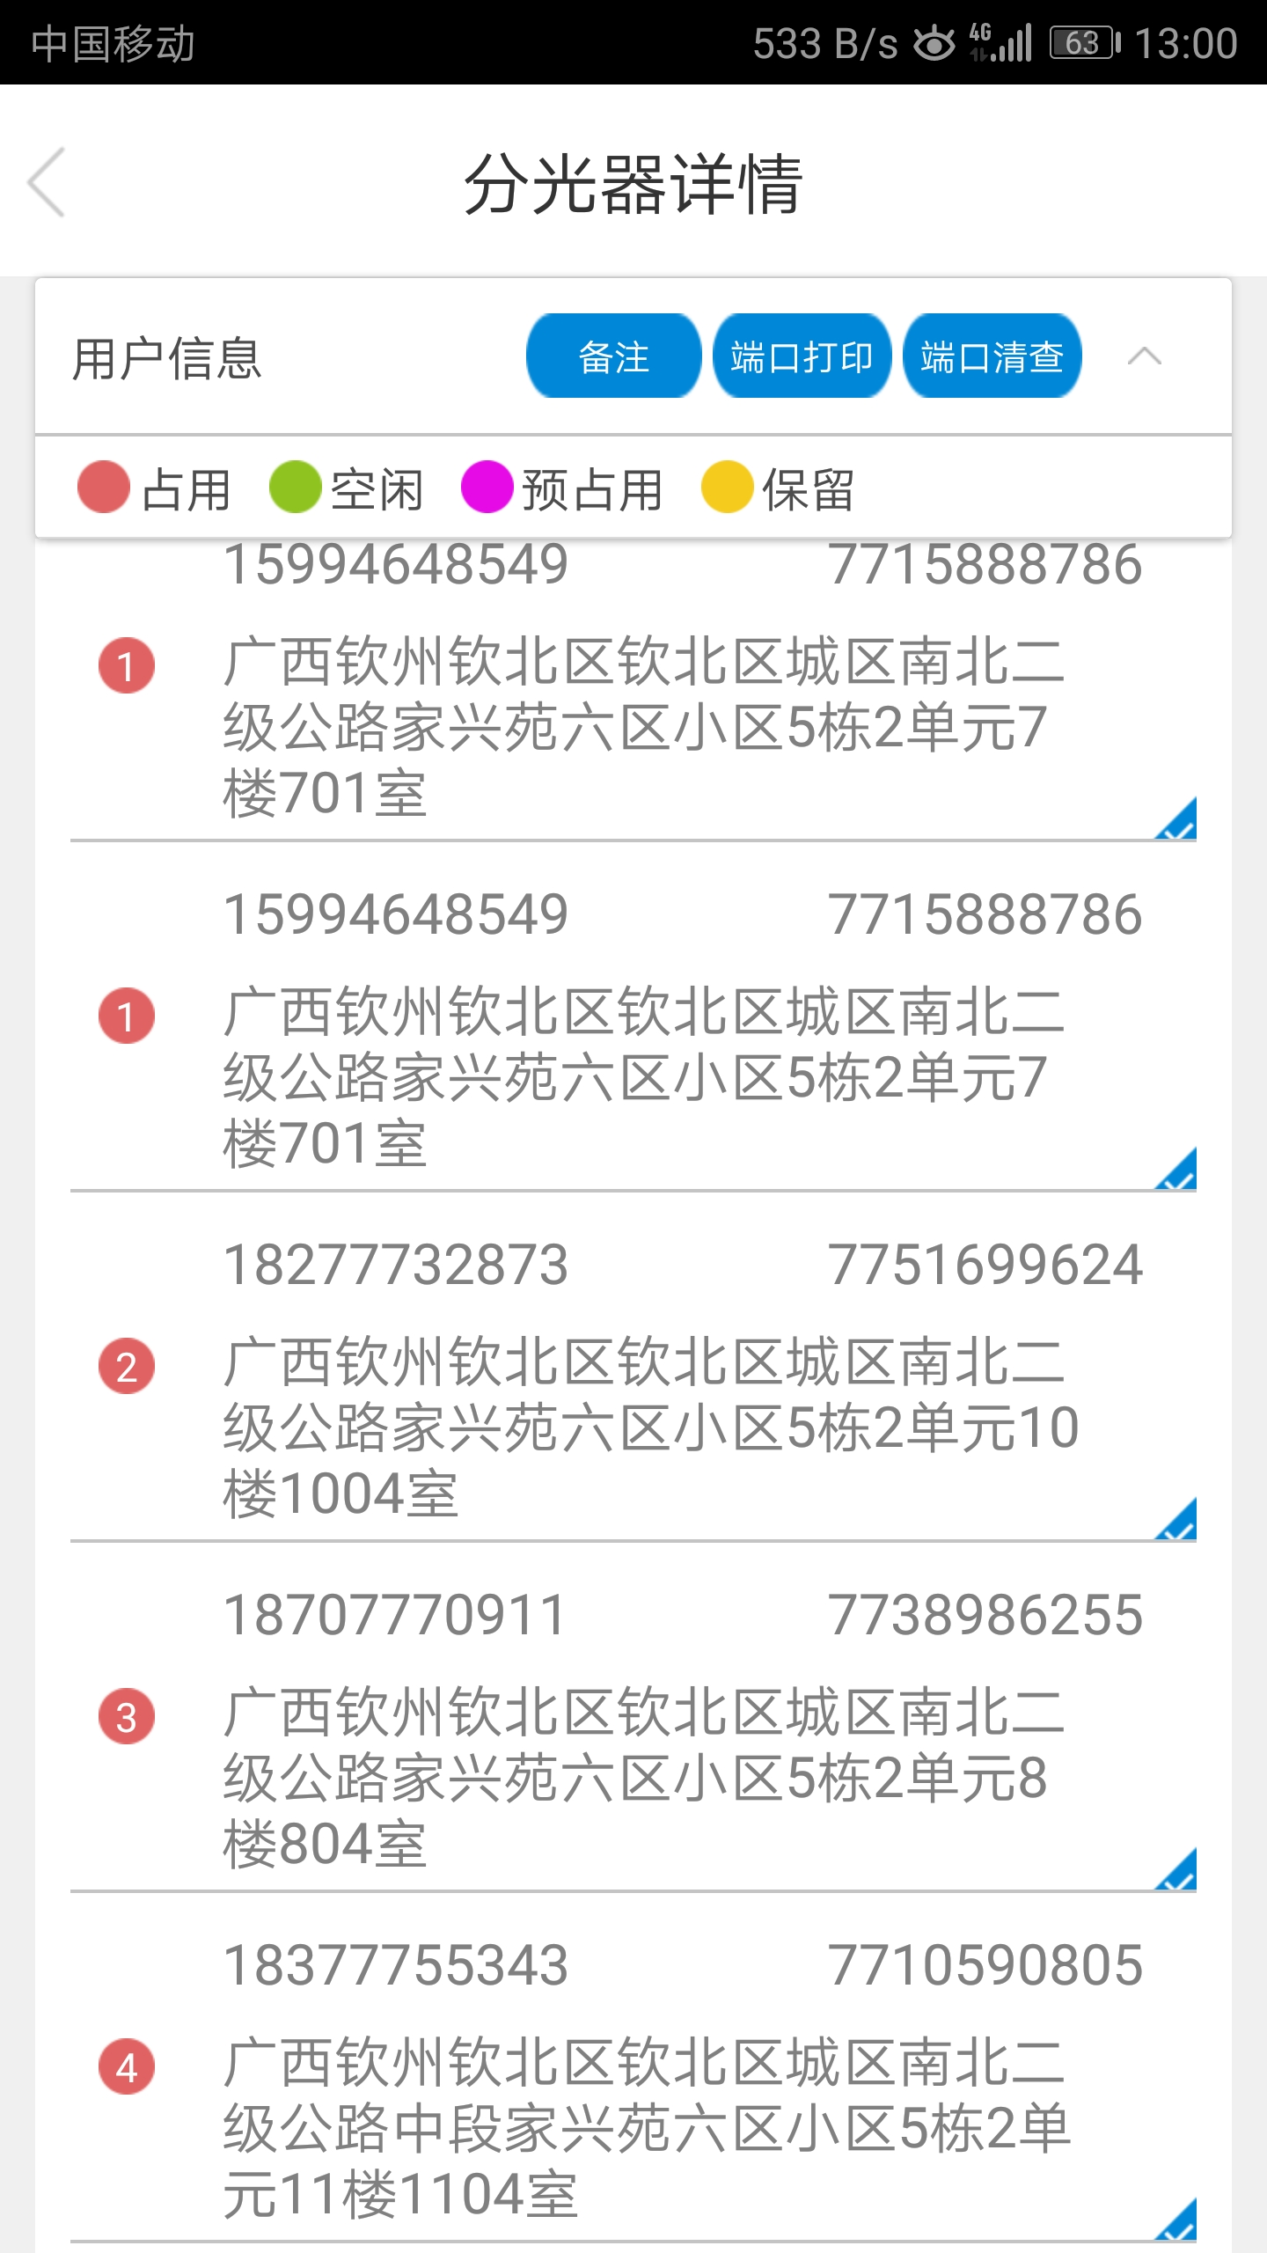

如1口重复了，首先查询端口表RME_PORT和账号表是不是重复了，一般都是这两个表引起

select * from rme_eqp a where a.eqp_id = 'AN_POS-ff8080815b57a7fc015b5b050ff95f0f';

select * from RME_PORT b where b.super_res_id='AN_POS-ff8080815b57a7fc015b5b050ff95f0f';

select * from code_account a where a.account in ('15994648549', '15994648549');

这次的比较特殊，这两个表数据没问题，需要去查日志，看看查询条件为什么多了一条，发现是清查信息表重复了（这个表是清查的时候记录进去的，具体怎么多了一条还不清楚），去掉一条后正常

